Základní škola a Mateřská škola Jana Amose Komenského v Komni
zve srdečně všechny děti, žáky, rodiče, ke slavnostnímu zahájení
NOVÉHO ŠKOLNÍHO ROKU 2022/2023
ve čtvrtek 1. září 2022 v 8.30 hodin
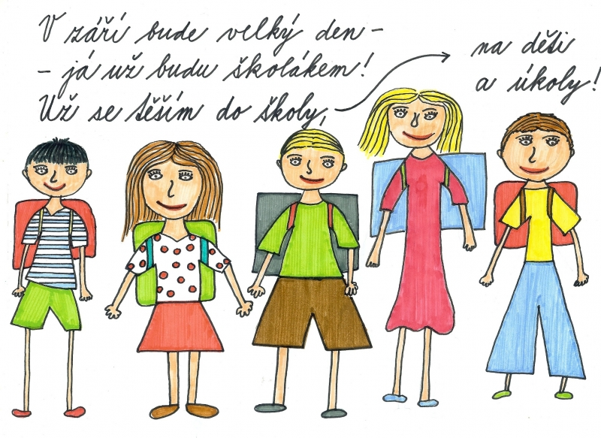

setkáme se v budově základní školy Žáci si s sebou vezmou pouze přezůvky, prvňáčci své nové aktovky

Všichni žáci mají na čtvrtek 1. září 2022 přihlášenou stravu, v opačném případě lze oběd odhlásit na tel. čísle 572 641 583, nebo 733 122 916

